# 江苏省南通卫生高等职业技术学校高级静脉穿刺注射手臂模型采购项目

# 单一来源采购文件

江苏省南通卫生高等职业技术学校高级静脉穿刺注射手臂模型采购项目采用单一来源方式组织采购。采购人的单一来源采购材料已经于2023年12月1日在江苏省南通卫生高等职业技术学校网站和南通市卫生健康委员会网站进行了网上公示，公示期内无疑义。现邀请单一来源供应商进行谈判。

**一、采购人、采购项目名称**

采购人：江苏省南通卫生高等职业技术学校

项目名称：江苏省南通卫生高等职业技术学校高级静脉穿刺注射手臂模型采购项目

供货期：一个月，具体按采购人通知要求。

1. **项目预算**：53000元。
2. **采购项目需求**

高级静脉穿刺注射手臂模型KAR/S22A（四套）

型号：KAR/S22A

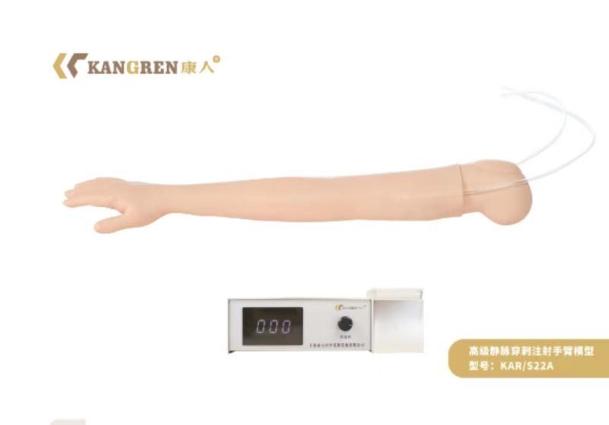

功能特点

■ 手臂上分布 8 条模拟血管构成完整的静脉系统、包括头静脉、贵要静脉、肘正中静脉、前臂正中静脉和手部静脉网等

■ 解剖标志明显注意了每一个细节的制作、如手指的指纹

■ 带有血液循环装置、内置模拟血液、调节不同血压强度、可模拟不同的回血程度。循泵

控制器升级了液晶大屏数字显示功能，静脉血流速度清晰可调

■ 可反复进行练习、模拟血液均可更换且操作简单方便

■ 静脉血管和皮肤的同一穿刺部位可以经受多次反复穿刺不渗漏

高级静脉穿刺手臂 一只

替换手皮 一只

模拟血粉 一份

控制器电源 一只

防尘防水垫 一块

输液泵控制器 一只

一次性输液器吊瓶 一只

说明书、合格证、保修卡 一套

**四、采用单一来源采购方式的原因及相关说明：**

此次采购的高级静脉穿刺注射手臂模型KAR/S22A为2024年江苏省职业院校技能大赛高职护理技能赛项指定器材。此手臂模型的供应商为上海康人医学仪器设备有限公司，是该项大赛的指定供应商。该公司成立于2002年，是一家专业从事医学教学模型科研、制造、销售和服务的高新技术产业，多年来为全国技能大赛提供赛品和技术支持，自2015年以来成为中国职业技术教育学会卫生教育专业委员会常务理事单位。

根据政府采购法，该项目只能从唯一供应商处采购。经专家论证，本项目拟采用单一来源采购方式，推荐上海康人医学仪器设备有限公司为本项目单一来源供应商。

**五、拟定的唯一供应商名称**

名称：上海康人医学仪器设备有限公司

地址：上海市奉贤区航谊路368号第2幢

统一社会信用代码：91310120738139316N

**六、时间、地点和联系人信息**

1.谈判文件接收截止及谈判开始时间：2023年12月8日14时00分。

2.谈判文件递交地点：南通市经济技术开发区振兴东路288号南通卫生高职校行政楼1408室，如有变动另行通知。

3.谈判文件递交方式：现场递交。

4.谈判方式：现场谈判

5.谈判联系人：

采 购 人：单老师 0513-51083173

代理机构：王跃军 0513-55887688 13906272111

**七、供应商谈判时需提供的谈判材料（一正一副，均加盖公章）**

1.单一来源谈判响应函；

2.法人委托书，授权人身份证复印件；

3.供应商简况、营业执照等资格证明文件复印件加盖公章；

4.近3年来与本项目相似的成功案例1份(复印件加盖公章，并带原件备查) ；

5.服务方案、服务承诺等(加盖公章) ；

6.报价单(加盖公章)。

请将上述材料按顺序自编目录牢固装订成册，正本1份，副本1份，均需采用A4纸（图纸等除外），不允许活页或拉杆夹装订，否则不予接收。谈判文件上要明确标注供应商全称及“正本”或“副本”字样，一旦正本和副本有差异以正本为准。谈判文件正本须打印并由法定代表人或其授权人签字并加盖公章。副本可复印，但须加盖公章。

**▲本项目要求提供电子响应文件一份，电子响应文件的内容为谈判材料打印盖章（或电子签章）后的响应文件的PDF扫描件，可以采取U盘、电子光盘两种方式中任意一种方式提交，需单独密封提交。**

**电子响应文件内容应与提交发纸质响应文件内容一致。否则，由此产生的后果投标人自负。**

**八、谈判原则**

1.供应商参加单一来源谈判时，不按本采购文件第七条要求提供齐全谈判材料的，将被拒绝进行单一来源谈判采购。

2.单一来源采购人员查验供应商代表身份证明，文件响应采购需求程度及偏差程度。单一来源采购人员应遵循物有所值和价格合理的原则商定洽谈方案的价格承受上限，然后集中与供应商就价格问题进行谈判，供应商第一次报价超项目预算的不予接收，谈判报价原则上不超过3次，超出商定的洽谈方案的价格承受上限，本次谈判予以终止。

3.谈判成功后由单一来源采购人员出具成交报告。

**九、发出成交通知书**

采购单位向成交供应商发出成交通知书。成交通知书发出后，采购单位改变成交结果，或者成交供应商放弃成交的，应当承担相应的法律责任。

**十、合同签订与验收付款**

1.成交供应商和采购单位在接到《成交通知书》后15日内签订合同。签订采购合同一式四份（采购单位、供应商，各两份）。所签合同不得对采购文件作实质性修改。采购单位不得向成交供应商提出不合理的要求作为签订合同的条件，不得与成交供应商私下订立背离采购文件实质性内容的协议。本次合作双方合作顺利，正常可再续签两次合同。

2.采购单位按合同约定积极配合成交供应商履约。

3.采购单位故意推托，与成交供应商串通或要求成交供应商通过降低服务标准，在履行合同中采取更改服务项目等手段的，要求成交供应商出具虚假发票或任意更改销售发票的，谋取不正当利益的，承担相应的法律责任。

4.成交供应商出现违约情形，应当及时纠正或补偿；造成损失的，按合同约定追究违约责任；发现弄虚作假，商业贿赂等违法情形的，应由采购单位移交工商、公安等行政执法部门依法查处。

5.付款方式：

项目供货结束后一次性付清。

6.本项目采购文件资料费300元，递交投标文件时支付给代理机构。本项目代理费1500元，于定标后支付给代理机构。投标人须综合考虑在投标响应报价内，不单列。

十一、供应商承担所有与准备和参加单一来源谈判可能发生的全部费用，采购人在任何情况下均无义务和责任承担这些费用。

**附件1：**

**单一来源谈判响应函**

江苏省南通卫生高等职业技术学校：

依据贵单位    （谈判项目名称 )项目单一来源谈判的邀请，我方经仔细阅读和研究，决定参加本项目的谈判，并向贵公司承诺：

①愿意按照单一来源谈判文件的一切要求，提供标的项目的所有服务，谈判商务响应见《商务谈判响应报价总表》及《商务谈判响应报价明细表》。

②我方已经详细审查了全部单一来源谈判文件，我方已完全清晰理解单一来源谈判文件的要求，不存在任何含糊不清和误解之处，同意放弃对这些文件所提出的异议和质疑的权利。

③我方愿意提供招标采购单位在单一来源谈判文件中要求的所有资料，并承诺在本次谈判响应中提供的一切文件，无论是原件还是复印件均真实有效，绝无任何虚假、伪造和夸大的成份。否则愿承担相应的后果和法律责任。

④我方尊重谈判小组所作的评定结果，认为你方有权决定成交人，还认为你方有权接受或拒绝所有的投标人，同时也清楚理解到合理的谈判报价是成交的重要因素。

⑤我方同意被确定成交后若不履行我方谈判响应文件中的内容要求和各项承诺及义务的即被视为违约，我方成交资格将被取消。

⑥一旦我方成交，我方将根据单一来源谈判文件的规定，严格履行文件中规定的每一项要求，按期、按质、按量履行合同服务的义务。我方同意我方若有无法按约定条款履行合同或不适当履行合同等行为，采购方有权取消我方的成交资格。

谈判供应商：（加盖公章）

法定代表人或被授权人：（签字）

二○ 年    月   日

**附件2**

**法定代表人身份证明**

江苏省南通卫生高等职业技术学校　：

   现任我单位　 职务，为法定代表人，特此证明。

身份证号码：

谈判供应商（盖章）

年    月    日

注：提供法定代表人的身份证复印件并加盖公章

**附件3**

**法定代表人授权委托书**

江苏省南通卫生高等职业技术学校：

本授权委托书声明：我　　    　（姓名）系 的法定代表人，现授权委托 为我公司代理人，以本公司的名义参加本项目的谈判活动。代理人在开标、评标、合同谈判过程中所签署的一切文件和处理与之有关的一切事务，我均予以承认。

被委托授权人无转委权。特此委托。

被委托授权人身份证号：

法定代表人签字：

被委托授权人签字：

谈判供应商（盖章）

年    月    日

注：提供被委托授权人的身份证复印件盖公章

**附件4**

**商务谈判响应报价总表**

项目名称：

|  |  |
| --- | --- |
| 序号 | 项目名称 |
| 1 |  |
| 总价 | 大写： |
| 小写： |

谈判供应商：（盖章）

法定代表人或被授权人（签字）：

日期：

注：

1、本表格式，不得自行改动。

2、谈判报价中应包括从项目实施到结束的所有费用，包括为完成本项目所必须的其他辅助工作的相关费用及响应采购文件要求等的一切应有费用。